Nama : Lalu Panji Kertaharja
Nim : 23TI090
Prodi : Teknik Informatika B

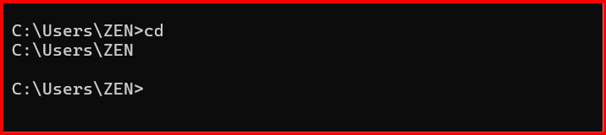

cd = change directory (ubah direktori).

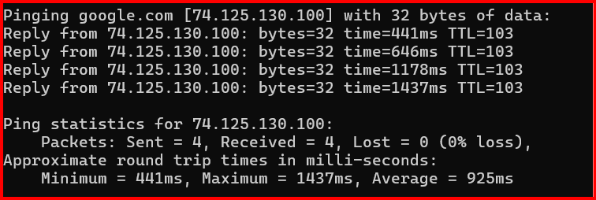
Perintah ping google.com digunakan untuk mengukur koneksi internet ke server Google.
🔹 Semua paket terkirim dan diterima (0% loss) → koneksi tersambung dengan baik.
🔹 Waktu respon (time) antara 441–1437 ms → menunjukkan koneksi lambat atau tidak stabil (idealnya di bawah 100 ms).
🔹 TTL = 103 → menunjukkan jumlah hop (lompatan jaringan) menuju server Google.
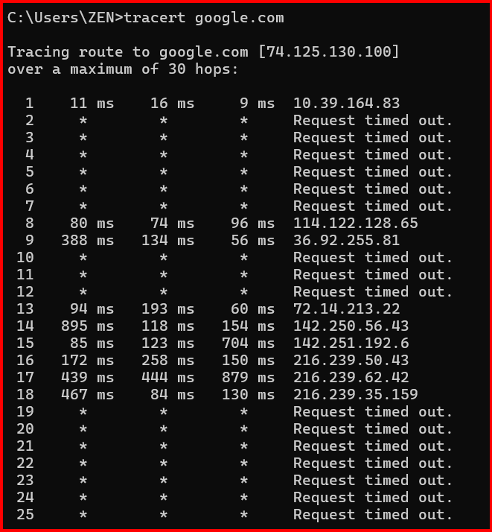
Perintah tracert (trace route) digunakan untuk melacak jalur (rute) yang dilalui data dari komputermu hingga sampai ke server tujuan — di sini google.com (74.125.130.100).

- Hop 1 (10.39.164.83) → router lokal atau gateway ISP kamu (respon cepat 9–16 ms).
- Hop 2–7 → Request timed out → artinya beberapa router di jaringan tidak mengirim balasan (biasanya karena keamanan jaringan atau filter ICMP).
- Hop 8–18 → menunjukkan lompatan antar-router milik ISP dan Google.
- Waktu bervariasi (55–879 ms) → menandakan jaringan tidak stabil atau latensi tinggi.
- Hop terakhir (28) → berhasil sampai ke server Google, jadi koneksi tersambung.

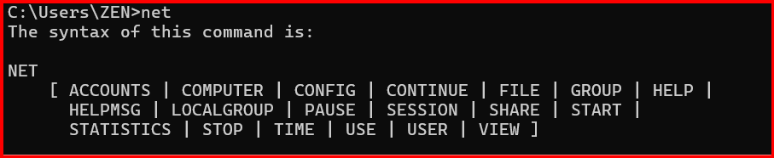
Perintah net di Command Prompt digunakan untuk mengatur dan melihat konfigurasi jaringan atau layanan Windows.
Saat mengetik hanya net, sistem menampilkan daftar subperintah yang bisa digunakan.
🔹 Beberapa contoh umum:
- net user → menampilkan atau mengatur akun pengguna.
- net share → melihat atau membuat folder yang dibagikan di jaringan.
- net view → melihat komputer lain di jaringan lokal.
- net start → menampilkan layanan yang sedang berjalan.
- net stop → menghentikan layanan tertentu.
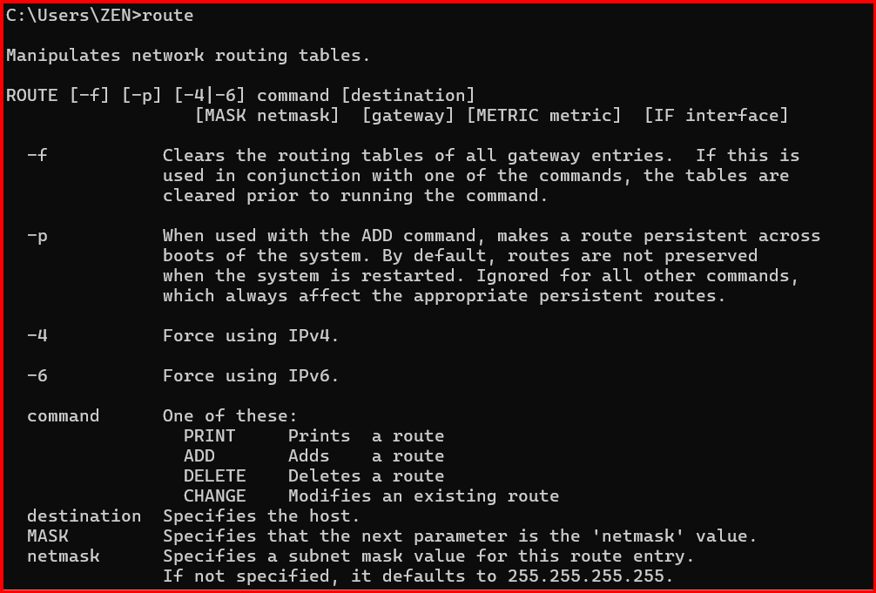
Perintah route digunakan untuk melihat dan mengatur tabel rute jaringan (routing table) di Windows — yaitu daftar jalur yang digunakan komputer untuk mengirim data ke jaringan lain.

🔹 Fungsi utama:
- route print → menampilkan daftar rute jaringan yang ada.
- route add → menambahkan rute baru ke jaringan tertentu.
- route delete → menghapus rute yang ada.
- route change → mengubah rute (misalnya gateway atau metric).

🔹 Parameter penting:
- -p → membuat rute tetap (persistent) meskipun komputer direstart.
- -4 → hanya menampilkan atau mengatur IPv4.
- -6 → hanya menampilkan atau mengatur IPv6.
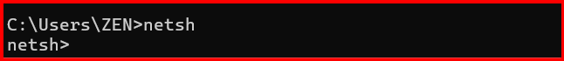
netsh (Network Shell) adalah alat baris perintah Windows yang digunakan untuk mengelola dan mengatur jaringan komputer, seperti Wi-Fi, IP, firewall, dan lainnya.
📘 Fungsinya singkatnya:
- Melihat profil dan jaringan Wi-Fi (netsh wlan show profiles)
- Menghapus profil Wi-Fi (netsh wlan delete profile name="...")
- Menghubungkan ke jaringan (netsh wlan connect name="...")
- Mengatur IP, DNS, firewall, dan konfigurasi jaringan lainnya
➡️ Jadi, netsh = alat untuk mengontrol pengaturan jaringan lewat Command Prompt (CMD) tanpa perlu buka menu “Network Settings” di Windows.
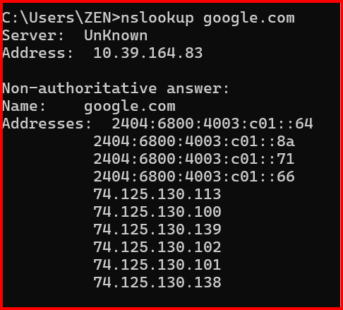
Nslookup google.com berfungsi untuk mengecek alamat IP (Internet Protocol) dari domain google.com menggunakan DNS (Domain Name System).
Penjelasan hasilnya:
- Server: UnKnown → berarti komputer tidak tahu nama DNS server yang digunakan, tapi tetap tahu alamat IP-nya (10.39.164.83), biasanya milik router atau jaringan lokal.
- Address: 10.39.164.83 → ini alamat IP dari DNS server yang melakukan pencarian nama domain.
- Non-authoritative answer → artinya jawaban ini tidak langsung dari server Google, tapi dari cache DNS server lain.
- Addresses: → daftar IP milik google.com.
  - Ada alamat IPv6 (yang pakai tanda titik dua :) seperti 2404:6800:4003:c01::64
  - Dan alamat IPv4 (yang pakai titik .) seperti 74.125.130.113.

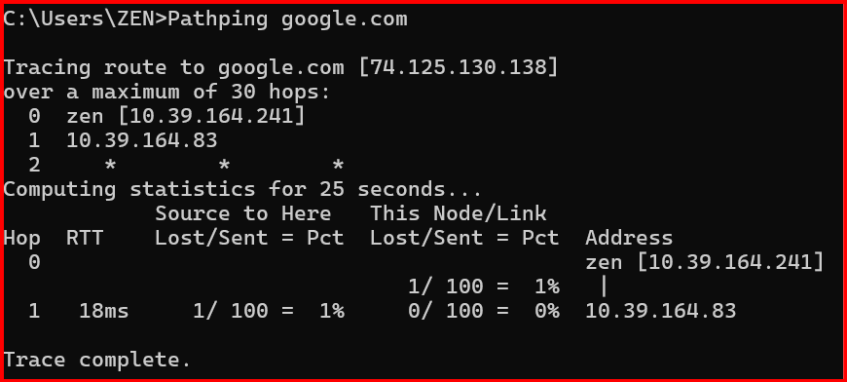

Hasil perintah pathping google.com itu bisa dijelaskan seperti ini
- Tujuan: google.com dengan alamat IP 74.125.130.138
- Maksimum hop: 30 (batas rute yang akan dicek)
- Hop 0: zen [10.39.164.241] → komputer kamu sendiri
- Hop 1: 10.39.164.83 → router atau gateway jaringan kamu (biasanya milik kampus atau penyedia internet lokal)
- Hop 2: tanda * * * → artinya tidak ada respons dari hop berikutnya (kemungkinan karena diblok oleh firewall atau perangkat jaringan tidak mengizinkan ICMP/ping).
Bagian statistik:
- Lost/Sent = 1% artinya ada 1% kehilangan paket, tapi ini sangat kecil dan masih normal.
- Waktu respons (RTT) di hop 1 sebesar 18 ms menandakan koneksi ke gateway cukup cepat.
🔹 Kesimpulan:
Komputer kamu berhasil terhubung ke gateway (10.39.164.83), namun setelah itu jalur berikutnya tidak memberikan respons — ini tidak selalu berarti error, karena banyak server (terutama milik Google) memblokir respon ICMP demi keamanan.
Koneksi kamu sendiri berjalan normal.

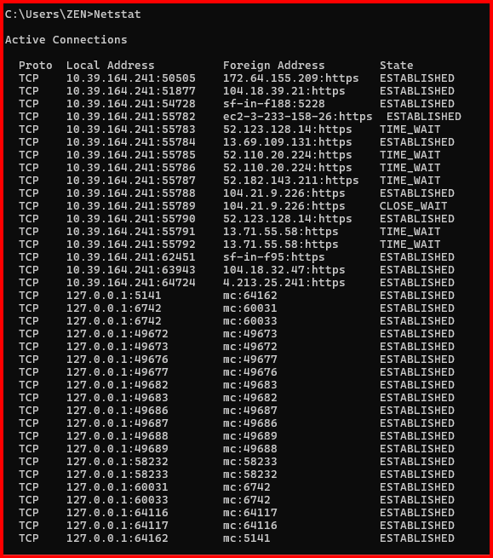

Hasil netstat tersebut menunjukkan bahwa laptop kamu sedang terhubung ke berbagai server resmi seperti Microsoft, Google, Cloudflare, dan layanan web lainnya. Semua koneksi dengan status ESTABLISHED berarti sedang aktif digunakan, sementara TIME_WAIT adalah koneksi yang baru selesai dan sedang ditutup secara normal. Tidak ada koneksi mencurigakan—semuanya terlihat aman dan wajar untuk aktivitas Windows dan aplikasi internet.
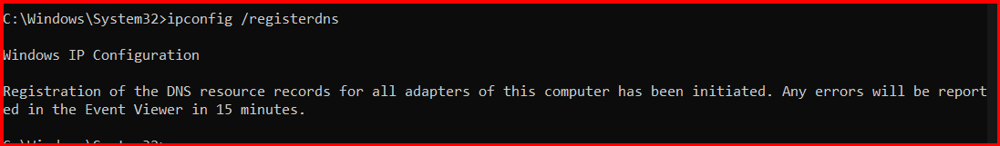

Perintah ipconfig /registerdns berhasil dijalankan dan berfungsi untuk mendaftarkan ulang pengaturan DNS komputer agar koneksi jaringan lebih lancar, serta memperbaiki masalah DNS jika sebelumnya ada error.

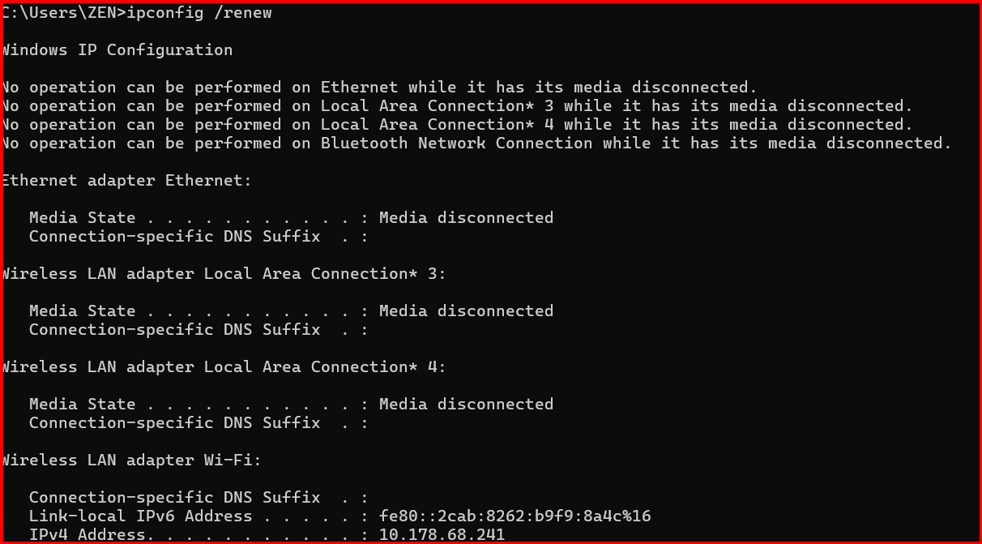
ipconfig /renew berfungsi untuk meminta ulang (refresh) alamat IP dari DHCP agar jaringan mendapatkan IP baru atau memperbaiki koneksi.
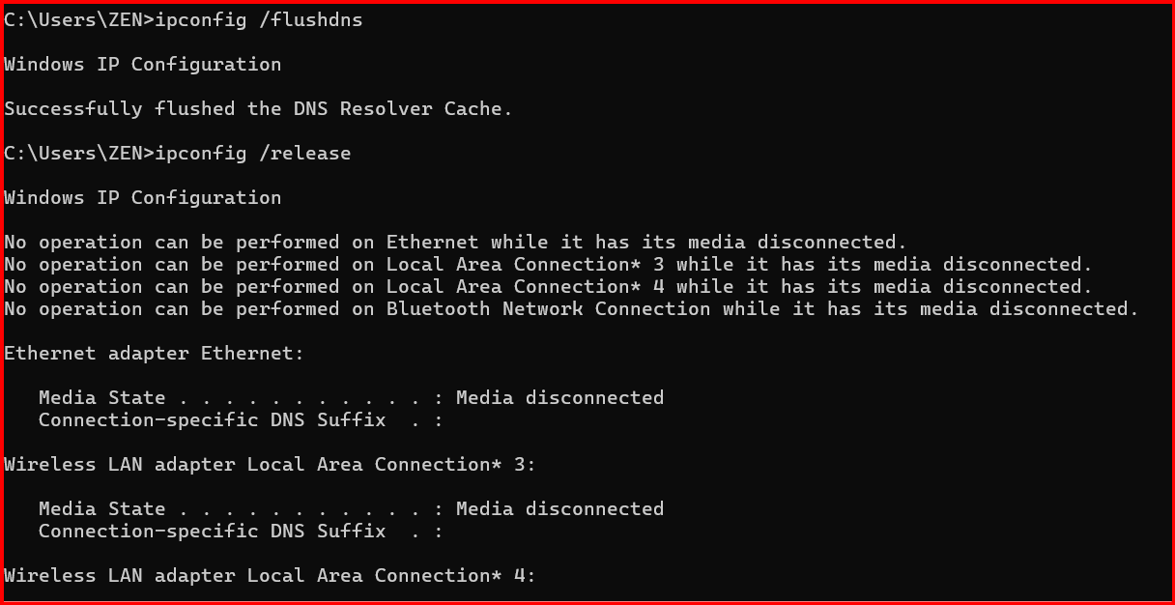
Hasil tersebut menunjukkan bahwa ipconfig /release tidak melakukan pelepasan IP pada adapter yang tidak terhubung (media disconnected), sehingga tidak ada perubahan karena hanya Wi-Fi yang aktif.

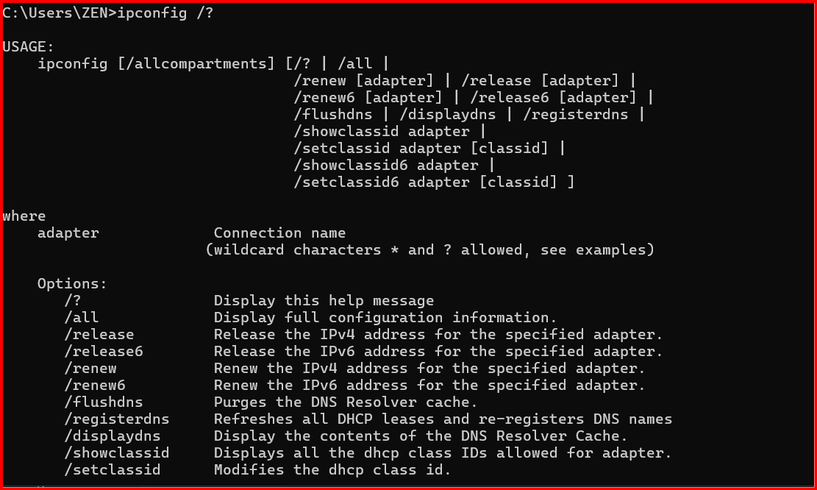
Perintah ipconfig /? digunakan untuk menampilkan daftar lengkap semua opsi dan fungsi perintah ipconfig, seperti melihat konfigurasi jaringan, melepas dan memperbarui IP, membersihkan DNS, menampilkan cache DNS, serta pengaturan DHCP lainnya.
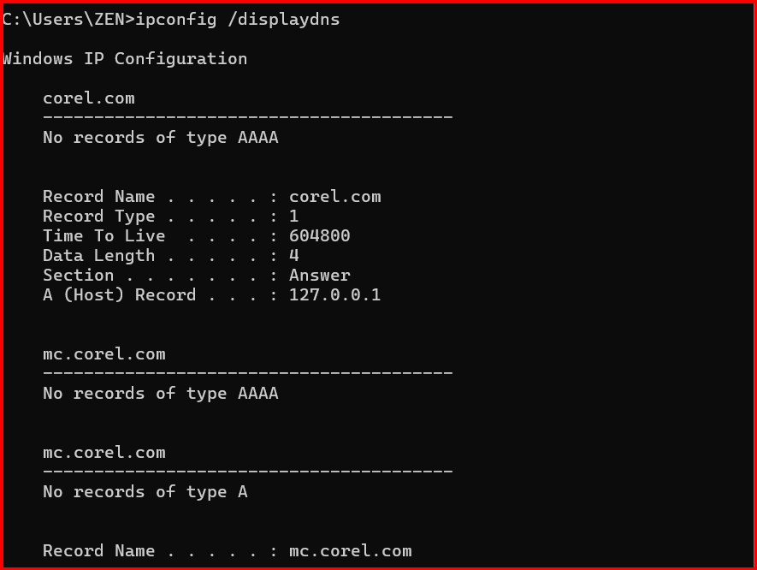ipconfig /displaydns berfungsi untuk menampilkan daftar cache DNS di komputer kamu, yaitu catatan alamat-alamat website atau server yang pernah diakses agar proses koneksi menjadi lebih cepat.
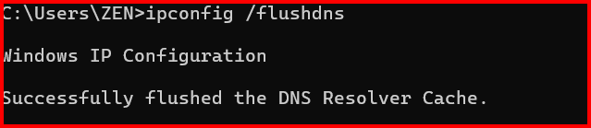
Itu artinya perintah ipconfig /flushdns berhasil dijalankan dan semua cache DNS di komputer kamu sudah dibersihkan. Ini membantu memperbaiki masalah koneksi ke website.
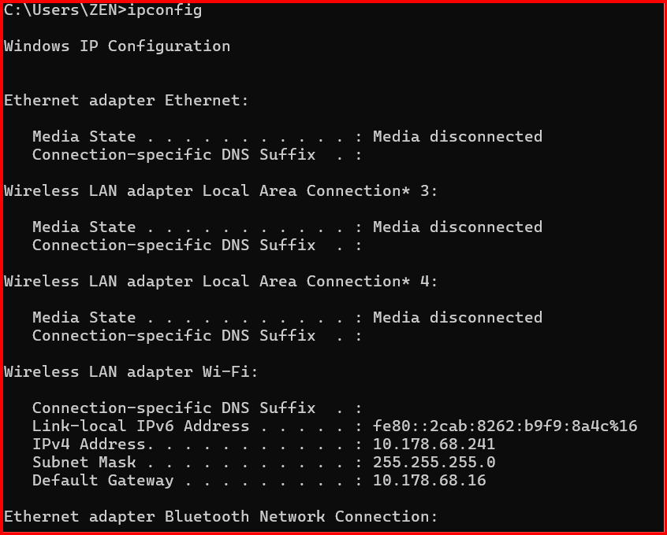
Hasil tersebut menunjukkan fungsi utama ipconfig, yaitu menampilkan informasi jaringan pada komputer kamu, seperti status adapter, alamat IPv4/IPv6, subnet mask, dan default gateway untuk koneksi Wi-Fi maupun adapter lain.

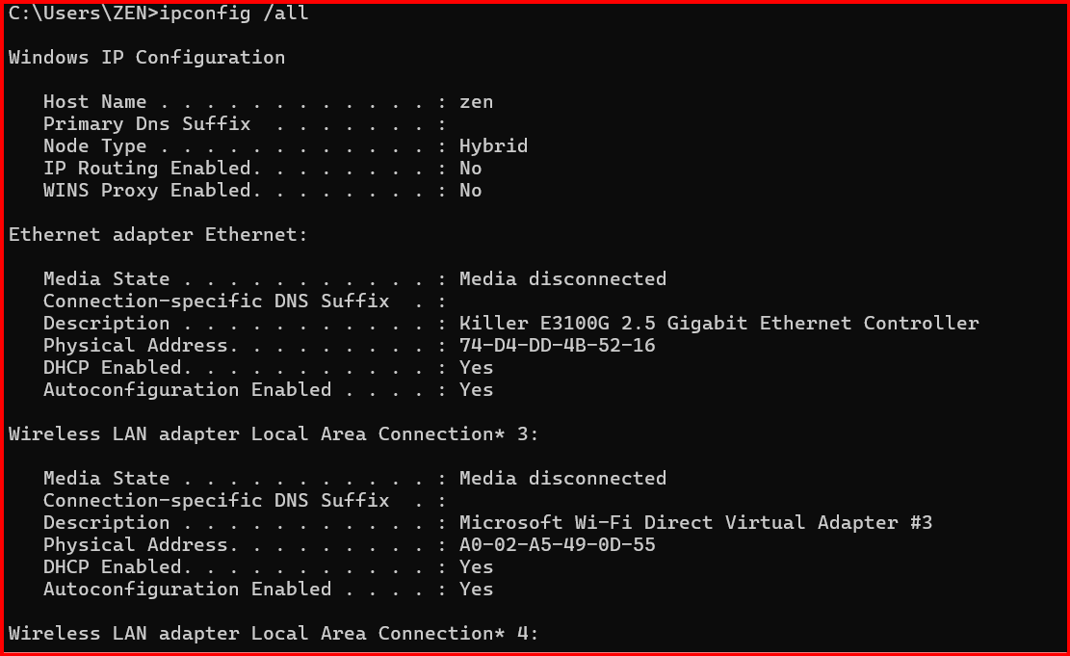
Berikut penjelasan singkat untuk hasil ipconfig /all:
Perintah ipconfig /all menampilkan informasi jaringan yang lengkap pada komputer kamu, seperti hostname, alamat MAC, status DHCP, jenis adapter, alamat IP, dan detail konfigurasi lain untuk semua perangkat jaringan yang terpasang.
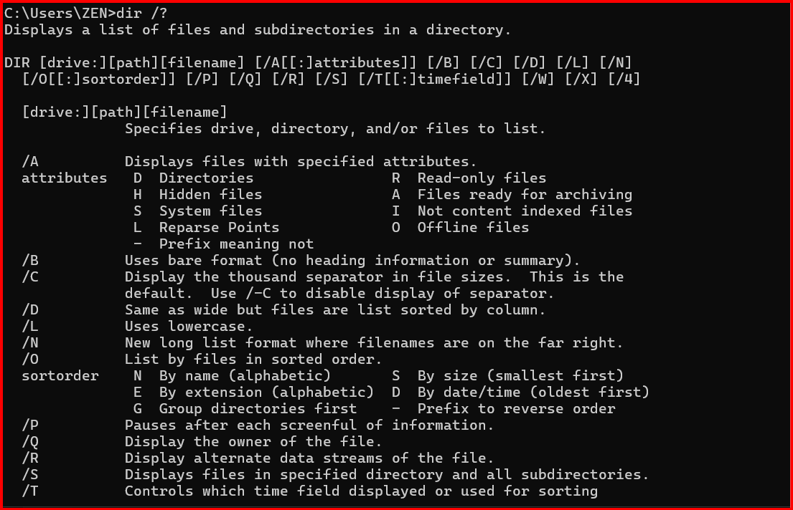
Perintah dir /? digunakan untuk menampilkan daftar lengkap semua opsi yang bisa digunakan dengan perintah dir, seperti melihat file tersembunyi, menampilkan folder dengan format tertentu, mengurutkan daftar file, dan menampilkan isi subfolder secara menyeluruh.
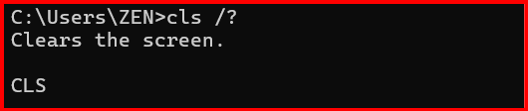
Perintah cls /? digunakan untuk menampilkan bantuan tentang perintah cls, yang fungsinya adalah membersihkan tampilan layar Command Prompt sehingga halaman menjadi kosong.
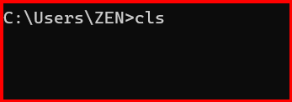
Perintah cls digunakan untuk membersihkan tampilan layar pada Command Prompt, sehingga seluruh teks atau perintah yang sebelumnya muncul akan hilang dari layar dan diganti dengan tampilan kosong tanpa menghapus data apa pun.

